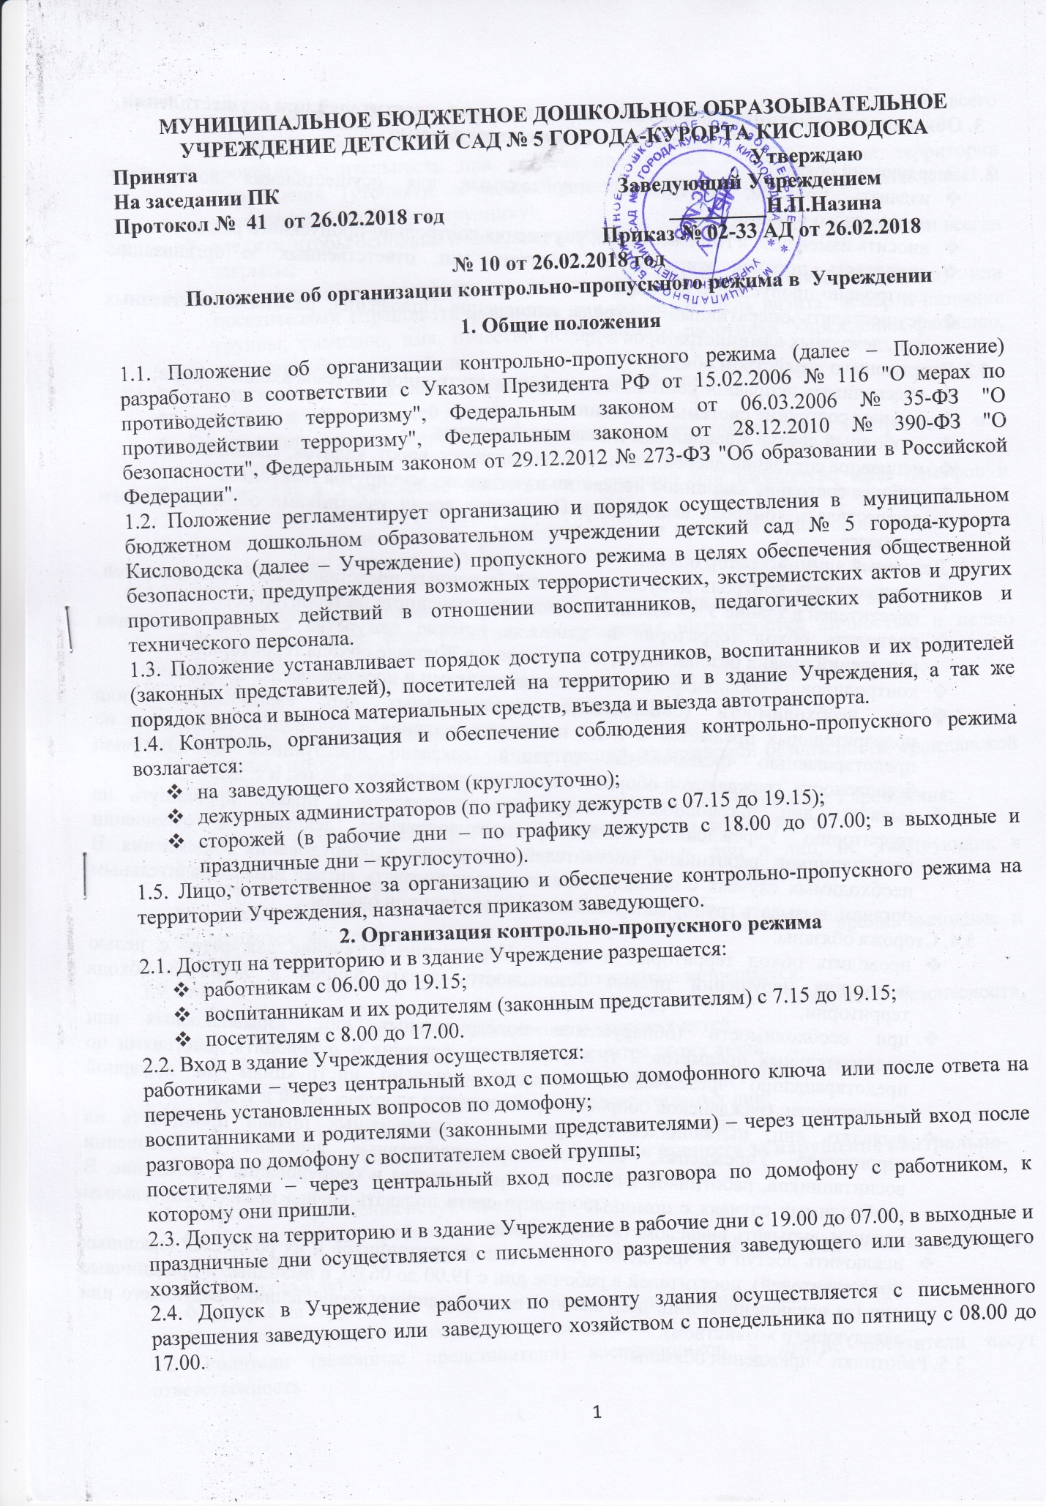

3. Обязанности участников образовательного процесса, посетителей при осуществлении контрольно-пропускного режима
3.1. Заведующий обязан:
- издавать приказы, инструкции, необходимые для осуществления контрольно-пропускного режима;
- вносить изменения в Положение для улучшения контрольно-пропускного режима;
- определять порядок контроля и назначать лиц, ответственных за организацию контрольно-пропускного режима;
- осуществлять оперативный контроль выполнения Положения, работы ответственных лиц, дежурных администраторов и др.
3.2. Заведующего хозяйством обязан:
- обеспечивать исправное состояние домофона, электронной системы входной двери;
- рабочее состояние системы освещения;
- свободный доступ к аварийным и запасным выходам;
- исправное состояние дверей, окон, замков, задвижек, ворот, калиток, крыши и т. д.;
- рабочее состояние аварийной подсветки в указателях маршрутов эвакуации;
- осуществлять контроль выполнения Положения всеми участниками образовательного процесса.
3.3. Дежурный администратор обязан:
- осуществлять контроль допуска родителей (законных представителей) воспитанников, посетителей в здание Учреждения и въезда автотранспорта на территорию;
- проводить обход территории и здания в течение дежурства с целью выявления нарушений правил безопасности, делать записи в Журнале обхода территории;
- контролировать соблюдение Положения работниками и посетителями Учреждение;
- при необходимости (обнаружение подозрительных лиц, взрывоопасных или подозрительных предметов и т. д.) принимать решения и руководить действиями по предотвращению чрезвычайных ситуаций (согласно инструкциям по пожарной безопасности, гражданской обороне, охране жизни и здоровья детей и т. д.);
- выявлять лиц, пытающихся в нарушение установленных правил проникнуть на территорию Учреждения, совершить противоправные действия в отношении воспитанников, работников, посетителей, имущества и оборудования Учреждения. В необходимых случаях с помощью средств связи подавать сигнал правоохранительным органам, вызывать группу задержания вневедомственной охраны.
3.4. Сторожа обязаны:
- проводить обход территории и здания Учреждение в течение дежурства с целью выявления нарушений правил безопасности, делать записи в Журнале обхода территории;
- при необходимости (обнаружение подозрительных лиц, взрывоопасных или подозрительных предметов и т. д.) принимать решения и руководить действиями по предотвращению чрезвычайных ситуаций (согласно инструкциям по пожарной безопасности, гражданской обороне, охране жизни и здоровья детей и т. д.);
- выявлять лиц, пытающихся в нарушение установленных правил проникнуть на территорию Учреждения, совершить противоправные действия в отношении воспитанников, работников и посетителей, имущества и оборудования Учреждение. В необходимых случаях с помощью средств связи подавать сигнал правоохранительным органам, вызывать вневедомственную охрану;
- исключить доступ в Учреждение работников, воспитанников и их родителей (законных представителей), посетителей в рабочие дни с 19.00 до 06.00, в выходные и праздничные дни (за исключением лиц, допущенных по письменному разрешению заведующего или заведующего хозяйством).
3.5. Работники Учреждения обязаны:
- осуществлять контроль за пришедшими к ним посетителями на протяжении всего времени нахождения в здании и на территории Учреждения;
- проявлять бдительность при встрече посетителей в здании и на территории Учреждения (уточнять, к кому пришли, провожать до места назначения и перепоручать другому сотруднику);
- следить, чтобы основные и запасные выходы из групп, прачечной, кухни были всегда закрыты;
- при связи по домофону с родителями (законными представителями) или посетителями спрашивать фамилию, имя, отчество; цель визита; номер и название группы; фамилию, имя, отчество необходимого работника Учреждения фамилию, имя, дату рождения ребенка.
3.6. Родители (законные представители) воспитанников обязаны:
- приводить и забирать детей лично;
- осуществлять вход в Учреждение и выход из него только через центральный или групповые входы;
- для доступа в Учреждение связываться с группой или кабинетом через домофон и отвечать на необходимые вопросы;
- при входе в здание проявлять бдительность и не пропускать посторонних лиц (либо сообщать о них сотрудникам Учреждение).
3.7. Посетители обязаны:
- связываться по домофону с работником Учреждения, отвечать на его вопросы;
- представляться, если работники Учреждения интересуются личностью и целью визита;
- после выполнения цели посещения выходить через центральный вход;
- не вносить в Учреждение объемные сумки, коробки, пакеты и т. д.
3.8. Работникам Учреждения запрещается:
- нарушать требования Положения, инструкций по пожарной безопасности, гражданской обороне, охране жизни и здоровья детей;
- оставлять без присмотра воспитанников, имущество и оборудование Учреждения;
- оставлять незапертыми двери, окна, фрамуги, калитки, ворота и т. д.;
- впускать на территорию и в здание неизвестных лиц и лиц, не участвующих в образовательном процессе (родственников, друзей, знакомых и т. д.);
- оставлять без сопровождения посетителей Учреждение;
- находится на территории и в здании Учреждение в нерабочее время, выходные и праздничные дни.
3.9. Родителям (законным представителям) воспитанников запрещается:
- нарушать требования Положения, инструкций по пожарной безопасности, гражданской обороне, охране жизни и здоровья детей;
- оставлять без сопровождения или присмотра своих детей;
- оставлять открытыми двери в здание Учреждения и группу;
- пропускать через центральный вход подозрительных лиц;
- входить в здание Учреждения через запасные выходы.
4. Ответственность участников образовательного процесса за нарушение контрольно-пропускного режима
4.1. Работники Учреждения несут ответственность:
- за невыполнение требований Положения;
- нарушение инструкций по пожарной безопасности, гражданской обороне, охране жизни и здоровья детей;
- допуск на территорию и в здание Учреждения посторонних лиц;
- халатное отношение к имуществу Учреждения.
4.2. Родители (законные представители) воспитанников и другие посетители несут ответственность:
- за невыполнение требований Положения;
- нарушение правил безопасного пребывания детей в Учреждении;
- нарушение условий договора с Учреждением;
- халатное отношение к имуществу Учреждения.

